# 定时任务

## 定时备份oracle数据

### 备份脚本

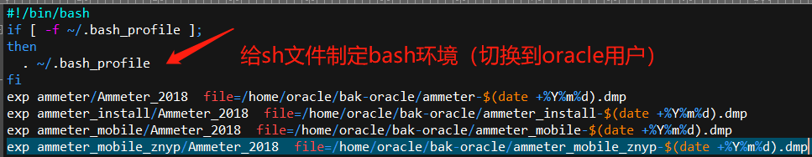



说明：1.备份脚本都存储到/home/oracle/bak-oracle目录下

2.命名规则为数据库用户名-年月日.dmp(如: ammeter-20181209.dmp)

### 定时任务-crontab

**切换到oracle用户：**su – oracle

crontab -e

**输入如下内容：（每天晚上十一点执行**/home/oracle/bakoracle.sh**脚本）保存**

00 23 * * * /home/oracle/bakoracle.sh

## 定时发送备份数据到指定邮箱

**SendEmailTask.java：**

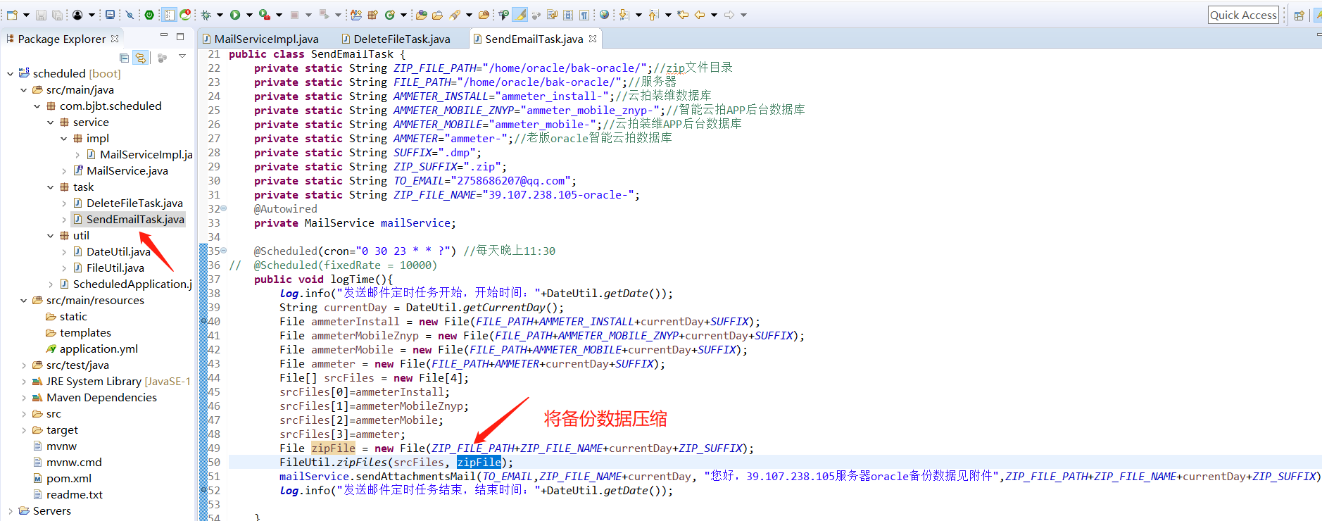

说明：

1. 将备份数据压缩后发送，压缩到指定目录/home/oracle/bak-oracle下
2. 压缩文件命名规则为：39.107.238.105-oracle-年月日.zip
3. 定时每天晚上11:30发送邮件

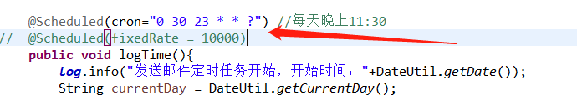

## 定时删除七天前备份数据

**DeleteFileTask.java**

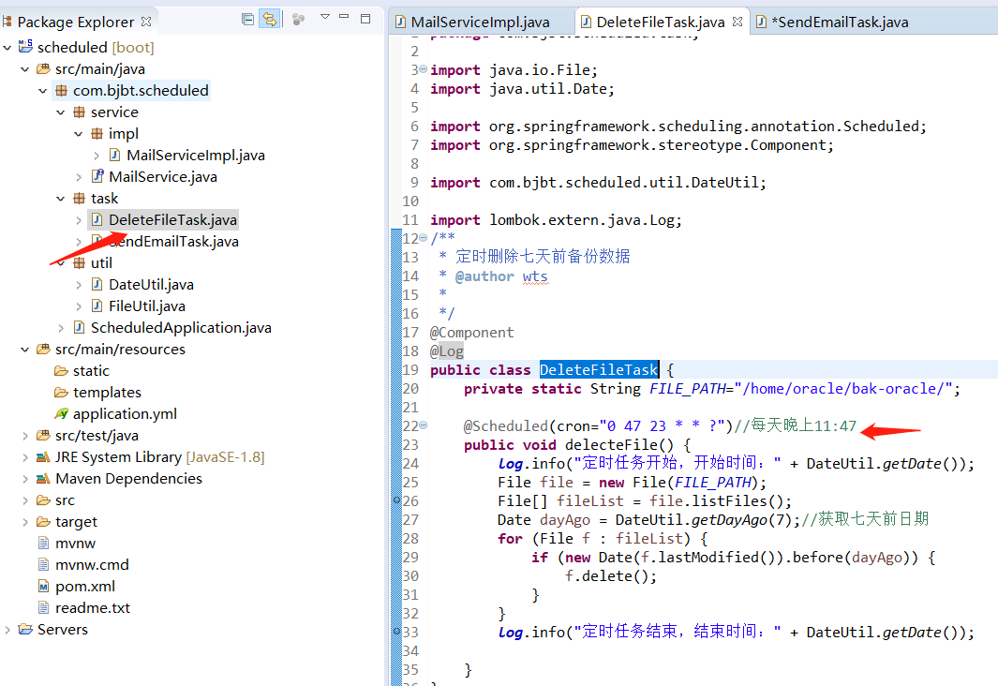

说明：

1. 定时删除指定目录/home/oracle/bak-oracle下七天前的文件
2. 每天晚上11：47执行

# 部署

端口：6060

## 打包

cd C:\work\code\China_Mobile\scheduled

mvn clean install -e

## 上传服务器

将scheduled\target目录下scheduled-0.0.1-SNAPSHOT.jar上传至105服务器指定目录

/home/oracle/scheduled下

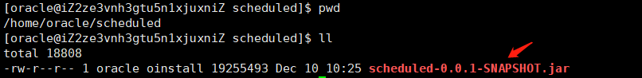

## 启动

nohup java -jar scheduled-0.0.1-SNAPSHOT.jar &



## 查看日志

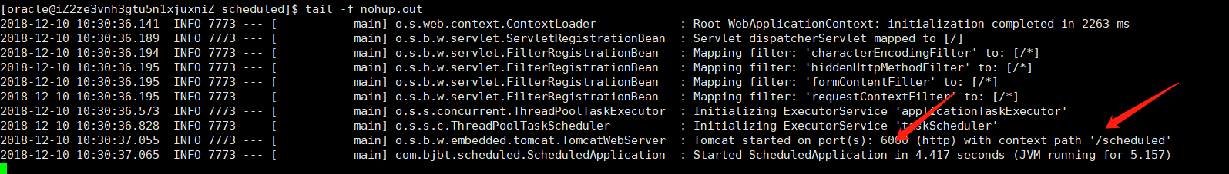

启动成功

# svn路径

svn://39.107.238.105/pm/backuptimer